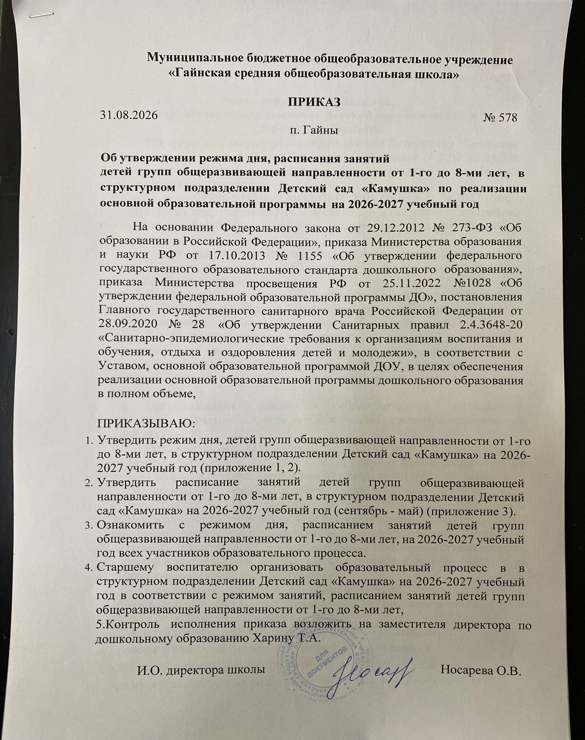

Приложение 1 к приказу № 578 от 31.08.2026г

Режим занятий обучающихся
в структурном подразделении Детский сад «Камушка» на 2026-2027 учебный год
Режим работы структурного подразделения Детский сад «Камушка» рассчитан на 10,5 часовое пребывание воспитанников (с 8.00 до 18.30). Режим дня соответствует возрастным особенностям детей и способствует их гармоничному развитию:
- продолжительность учебного года с 01.09.2026 года по 31.08.2027 года;
- структурное подразделение Детский сад «Камушка» работает по графику пятидневной рабочей недели; суббота, воскресенье, праздничные дни – выходные.
Максимальная продолжительность непрерывного бодрствования детей 3-8 лет составляет 5,5-6 часов, до 3 лет – в соответствии с медицинскими рекомендациями.
Ежедневная продолжительность прогулки детей составляет не менее 4 часов. Прогулку организуют 2 раза в день: в первую половину дня – до обеда и во вторую половину дня – перед уходом детей домой.
Общая продолжительность дневного сна для детей дошкольного возраста 2,0-2,5 часа, для детей от 2-х до 3-х лет – не менее 3 часов.
Самостоятельная деятельность детей 3-8 лет (игры, подготовка к занятиям, личная гигиена) занимает в режиме дня не менее 3-4 часов (Приложение 2).
Организованная совместная образовательная деятельность проводится с учетом возраста детей, их индивидуальных особенностей (Приложение 2).
Образовательная деятельность, осуществляемая в ходе режимных моментов (организация питания, сна), преимущественно направлена на охрану здоровья ребенка, физическое и социально-личностное развитие.
Организация образовательного процесса в детском саду осуществляется в соответствии с образовательной программой дошкольного образования и учебным планом реализации образовательной программы. Количество и продолжительность занятий, включая кружки по интересам, устанавливаются в соответствии с санитарно-гигиеническими нормами и требованиями, которые регламентируются режимом занятий на основе утверждённого учебного плана.
Максимально допустимый объем недельной непосредственно образовательной деятельности (занятий) для детей дошкольного возраста от двух до восьми лет составляет:
- для детей раннего возраста от 1-го до 3-х лет - 10 занятий, продолжительностью не более 10 минут (1 час 40 минут);
- для детей дошкольного возраста от 3-х до 4-х лет - 11 занятий, продолжительностью не более 15 минут (3 часа 15 минут);
- для детей дошкольного возраста от 4-х до 5-ти лет – 11 занятий, продолжительностью не более 20 минут (3 часа 40 минут);
- для детей дошкольного возраста от 5-ти до 6-ти лет -13 занятий, продолжительностью не более 25 минут (5 часов 25 минут);
- для детей дошкольного возраста от 6-ти до 8-ми лет – 14 занятий, продолжительностью не более 30 минут (7 часов 00 минут).
В группах раннего возраста допускается проводить одно занятие в первую и одно занятие во вторую половину дня.
Максимально допустимое количество занятий в первой половине дня в младших и средних группах не превышает 2-х (20 и 40 мин. соответственно), в старшей и подготовительной к школе группе - 3-х занятий (75 мин. и 1,5 часа соответственно).

Образовательная деятельность с детьми старшего дошкольного возраста осуществляется во второй половине дня после дневного сна (понедельник и вторник). Её продолжительность не должна превышать 25 минут в день соответственно.
Перерыв между занятиями (динамическая пауза) составляет не менее 10 мин. В середине занятия проводится физкультурная минутка.
Непосредственно образовательная деятельность (занятия), требующие повышенную познавательную активность, умственное напряжение детей, следует организовывать в первую половину дня.
Для профилактики утомления детей проводятся физкультурные, музыкальные занятия.
Непосредственно образовательная деятельность (занятия) с детьми проводится воспитателями в групповых комнатах.
В теплое время года, при благоприятных метеорологических условиях максимальное число занятий проводится на участке во время прогулки.
Занятия по физической культуре осуществляются во всех возрастных группах 3 раза в неделю:
- с детьми от 1-го до 3-х лет занятия проводятся в групповом помещении;
- с детьми от 3-х до 4-х лет проводятся в спортивном зале (в соответствии с графиком занятий);
- с детьми от 5-ти до 8-ми лет проводятся: 2 занятия - в спортивном зале, 1 занятие – на свежем воздухе.
В летний оздоровительный период занятия по физической культуре с детьми от 2-х до 8-ми лет проводятся на свежем воздухе.
Занятия по физической культуре с детьми от 1-го до 8 – ми лет проводятся инструктором ФИЗО.
Музыкальные занятия проводятся музыкальным руководителем в зале.
В летний оздоровительный период не проводится непосредственно образовательная деятельность (занятия) повышенной познавательной активности и умственного напряжения воспитанников.
Во время прогулки рекомендуется проводить занятия физкультурно-оздоровительного и эстетического цикла, спортивные и подвижные игры, спортивные праздники, экскурсии и др.
Индивидуальные, коррекционные занятия с педагогом-психологом, учителем-логопедом проводятся в специально организованных помещениях, в первую и во вторую половину дня, согласно графика работы педагога-психолога, учителя-логопеда. Продолжительность занятий составляет: младший дошкольный возраст – 10-15 минут; старший дошкольный возраст – 25-30 минут.

Расписание НОД СП Детский сад «Камушка» на 2026 - 2027 учебный год

Дни недели | Группа раннего возраста  от 1,6 до 2 лет
понедельник | Игра-занятие: Развитие речи. Художественная литература (9.00-9.10)  Развитие движений (16.00-16.10)
вторник | Игра-занятие со строительным материалом (9.00-9.10)  Музыкальное (16.00-16.10)
среда | Игра-занятие с дидактическим материалом (9.00-9.10)  Развитие движений (16.00-16.10)
четверг | Игра-занятие: Развитие речи. Художественная литература (9.00-9.10)  Музыкальное (16.00-16.10)
пятница | Игра-занятие по расширению ориентировки с окружающим миром (9.00-9.10)  Игра-занятие с дидактическим материалом 16.00-16.10

Расписание НОД СП Детский сад «Камушка» на 2026 - 2027 учебный год

Дни недели | Группа раннего возраста  от 2 до 3 лет
понедельник | Развитие речи. Художественная литература (9.00-9.10)  Физкультурное (16.00-16.10)
вторник | Рисование (9.00-9.10)  Музыкальное (16.00-16.10)
среда | Ребёнок и окружающий мир (9.00-9.10)  Физкультурное (16.00-16.10)
четверг | Развитие речи. Художественная литература (9.00-9.10)  Математическое образование (16.00-16.10)  Музыка (16.10-16.20)
пятница | Лепка/конструирование (9.00-9.10)  Физкультурное на воздухе (10.30-10.40)
Расписание НОД СП Детский сад «Камушка» на 2026 - 2027 учебный год от 3 до 7 лет
День недели | Младшая группа «Лесная полянка» | Средняя группа «Ромашки» | Старшая группа «Сизимок» | Подготовительная группа «Сказка»
понедельник | 1.Развитие речи, основы грамотности (9.00-9.15)  2.Физкультура (9.30-9.45) | 1.Физкультура (9.00-9.20)  2.Развитие речи, основы грамотности  (9.30-9.50) | 1.Музыка (10.00-10.25)  2.Рисование(16.00-16.25) | 1.Лепка/аппликация, ручной труд (9.00-9.30)  2.Музыка(10.35-11.05)
вторник | 1.Ознакомление с окружающим миром (9.00-9.15)  2.Музыка (9.30-9.45) | 1.Лепка/аппликация, ручной труд (9.00-9.20)  2.Музыка (9.55-10.05) | 1.Физкультура (9.00-9.25)  2.Развитие речи, основы грамотности (9.35-10.00)  3. Лепка/ Аппликация, ручной труд (16.00-16.25) | 1. Развитие речи, основы грамотности (9.00-9.30)  2.Рисование (9.40-10.10)  3.Физкультура(10.35-11.05)
среда | 1. Лепка/аппликация, ручной труд (9.00-9.15)  1.Физкультура(9.30-9.45) | 1.Музыка (9.00-9.20)  2. Рисование  (9.30-9.50) | 1.Рисование (9.00-9.25)  2.Музыка (10.10-10.35) | 1. Познавательное развитие (ФЭМП) (9.00-9.30)  2.Физкультура (9.40-10.10)  3.Ознакомление с окружающим миром (10.35-11.05)
четверг | 1.Рисование (9.00-9.15)  2.Музыка (9.30-9.45)  3.Конструирование, робототехника (9.50-10.05) | 1.Физкультура (9.00-9.20)  2. Ознакомление с окружающим миром (9.30-9.50)  3. Конструирование, робототехника (9.50-10.10) | 1.Познавательное развитие (ФЭМП) (9.00 - 9.25)  2.Развитие речи, основы грамотности (9.35-10.00)  3. Физкультура (10.05-10.30) | 1. Развитие речи, основы грамотности (9.00-9.30)  2.Рисование (9.40-10.10)  3. Музыка (10.35-11.00)
пятница | 1. Познавательное развитие ФЭМП (9.00-9.15)  2.Физкультура на воздухе (10.40-10.55) | 1.Познавательное развитие ФЭМП (9.00-9.20)  2.Физкультура на воздухе (10.40-11.00) | 1.Ознакомление с окружающим миром (9.00-9.25)  2.Конструирование, робототехника (9.35-10.00)  3.Физкультура на воздухе (11.10-11.35) | 1.Познавательное развитие (ФЭМП) (9.00-9.30)  2.Конструирование, робототехника (9.40-10.10)  3.Физкультура на воздухе (10.35-11.05)

Группа раннего возраста (от 1,6 до 2 лет) «Божья коровка»

Время | Ежедневная организация детей в группе
08.00 – 08.30 | Прием детей, игры, общение, утренняя гимнастика
08.30-9.00 | Подготовка к завтраку, завтрак
9.00-9.10  9.10-9.20  9.20-9.30 | НОД (игры-занятия)  I подгруппа  Самостоятельная деятельность  II подгруппа
9.30-10.30 | Игры, совместная и самостоятельная деятельность
10.30-10.40 | Второй завтрак
10.05-10.30 | Игры, совместная и самостоятельная деятельность
10.40– 11.45 | Подготовка к прогулке. Прогулка, возвращение с прогулки
11.45-12.00 | Подготовка к обеду,
12.00-12.20 | Обед
12.20 – 15.00 | Подготовка ко сну, сон
15.00 – 15.30 | Подъём. Разминка после сна. Закаливающие процедуры
15.30-16.00 | Подготовка к полднику, полдник
16.00-16.10  16.20-16.30 | НОД  I подгруппа  II подгруппа
16.30-17.00 | Игры, совместная и самостоятельная деятельность
17.00 – 18.30 | Подготовка к прогулке. Прогулка. Уход детей домой.  Прогулка с родителями

Группа раннего возраста (от 2 до 3 лет) «Звёздочки»

Время | Ежедневная организация детей в группе
08.00 – 08.30 | Прием детей, игры, общение, утренняя гимнастика
08.30-9.00 | Подготовка к завтраку, завтрак
9.00-9.10  9.10-9.20  9.20-9.30 | НОД (игры-занятия)  I подгруппа  Самостоятельная деятельность  II подгруппа
9.30-10.30 | Игры, совместная и самостоятельная деятельность
10.30-10.40 | Второй завтрак
10.05-10.30 | Игры, совместная и самостоятельная деятельность
10.40– 11.45 | Подготовка к прогулке. Прогулка, возвращение с прогулки
11.45-12.00 | Подготовка к обеду,
12.00-12.20 | Обед
12.20 – 15.00 | Подготовка ко сну, сон
15.00 – 15.30 | Подъём. Разминка после сна. Закаливающие процедуры
15.30-16.00 | Подготовка к полднику, полдник
16.00-16.10  16.20-16.30 | НОД  I подгруппа  II подгруппа
16.30-17.00 | Игры, совместная и самостоятельная деятельность
17.00 – 18.30 | Подготовка к прогулке. Прогулка. Уход детей домой.  Прогулка с родителями

Младшая группа (от 3 до 4 лет) «Лесная полянка»

Время | Ежедневная организация детей в группе
08.00 – 08.30 | Прием детей, игры, общение, утренняя гимнастика
08.30-9.00 | Подготовка к завтраку, завтрак
09.00-9.15 | НОД (игра-занятие)
09.15–9.25 | Самостоятельная деятельность
09.25 – 09.40 | НОД (игра-занятие)
09.40-10.30 | Самостоятельная деятельность
10.30-10.35 | Второй завтрак
10.35– 12.00 | Подготовка к прогулке. Прогулка Самостоятельная деятельность. Возвращение с прогулки
12.00 – 12.30 | Подготовка к обеду, обед
12.30 – 15.00 | Подготовка ко сну, сон
15.00 – 15.30 | Подъём. Разминка после сна. Закаливающие процедуры
15.30 – 16.00 | Подготовка к полднику, полдник
16.00 – 17.00 | Игры, досуги, совместная и самостоятельная деятельность
17.00-18.30 | Подготовка к прогулке, прогулка, самостоятельная деятельность, уход детей домой, прогулка с родителями

Средняя группа (от 4 до 5 лет) «Ромашки»

Время | Ежедневная организация детей в группе
08.00 – 8.30 | Прием детей, игры, общение, утренняя гимнастика
08.30-9.00 | Подготовка к завтраку, завтрак
09.00-9.20 | НОД
09.20–9.30 | Самостоятельная деятельность
09.30-09.50 | НОД
09.50-10.30 | Совместная и самостоятельная деятельность
10.30-10.35 | Второй завтрак
10.35-12.20 | Подготовка к прогулке. Прогулка Самостоятельная деятельность. Возвращение с прогулки
12.20 – 12.50 | Подготовка к обеду, обед
12.50 – 15.00 | Подготовка ко сну, сон
15.00 – 15.30 | Подъём. Разминка после сна. Закаливающие процедуры
15.30 – 16.00 | Подготовка к полднику, полдник
16.00 – 17.00 | Игры, досуги, совместная и самостоятельная деятельность
17.00-18.30 | Подготовка к прогулке, прогулка, самостоятельная деятельность, уход детей домой, прогулка с родителями

Старшая группа (от 5 до 6 лет) «Сизимок»

Время | Ежедневная организация детей в группе
08.00 – 08.30 | Прием детей, игры, общение, утренняя гимнастика
08.30- 09.00 | Подготовка к завтраку, завтрак
09.00-09.25 | НОД
09.25–09.35 | Самостоятельная деятельность
09.35-10.00 | НОД
10.00-10.30 | Самостоятельная деятельность
10.30-10.35 | Второй завтрак
10.20-11.00 | Самостоятельная деятельность
11.00– 12.30 | Подготовка к прогулке. Прогулка Самостоятельная деятельность. Возвращение с прогулки
12.30 – 13.00 | Подготовка к обеду, обед
13.00 – 15.00 | Подготовка ко сну, сон
15.00 – 15.30 | Подъём. Разминка после сна. Закаливающие процедуры
15.30-16.00 | Подготовка к полднику, полдник
16.00 – 16.25 | НОД (2 раза в неделю: понедельник, вторник)
16.25 – 17.00 | Игры, досуги, совместная и самостоятельная деятельность
17.00-18.30 | Подготовка к прогулке, прогулка, самостоятельная деятельность, уход детей домой, прогулка с родителями

Подготовительная группа (от 6 до 7 лет) «Сказка»

Время | Ежедневная организация детей в группе
08.00-08.30 | Прием детей, игры, общение, утренняя гимнастика
08.30-09.00 | Подготовка к завтраку, завтрак
09.00-09.30 | НОД
09.30-09.40  09.40-10.10  10.10-10.30 | Самостоятельная деятельность  НОД  Самостоятельная деятельность
10.30-10.35 | Второй завтрак
10.35-11.05 | НОД
11.05– 12.40 | Подготовка к прогулке. Прогулка Самостоятельная деятельность. Возвращение с прогулки
12.40 – 13.00 | Подготовка к обеду, обед
13.00 – 15.00 | Подготовка ко сну, сон
15.00 – 15.30 | Подъём. Разминка после сна. Закаливающие процедуры
15.30 – 16.00 | Подготовка к полднику, полдник
16.00 – 17.00 | Игры, досуги, совместная и самостоятельная деятельность
17.00-18.30 | Подготовка к прогулке, прогулка, самостоятельная деятельность, уход детей домой, прогулка с родителями

Группа раннего возраста «Божья коровка»
(от 1,6 до 2 лет)
Понедельник | - Игра-занятие: Развитие речи. Художественная литература 9.00-9.10  - Развитие движений 16.00-16.10
Вторник | 1.Игра-занятие со строительным материалом 9.00-9.10  2.Развитие движений
Среда | 1.Игра-занятие с дидактическим материалом 9.00-9.10  2.Развитие движений 16.00-16.10
Четверг | 1.Игра-занятие: Развитие речи. Художественная литература 9.00-9.10  2.Музыкальное 16.00-16.10
Пятница | 1.Игра-занятие по расширению ориентировки с окружающим миром и развитие речи 9.00-9.10  2.Игра-занятие с дидактическим материалом 16.00-16.10

Группа раннего возраста «Звёздочки»
(от 2 до 3 лет)
Понедельник | 1.Развитие речи, художественная литература 9.00-9.10  2.Физическая культура 16.00-16.10
Вторник | 1.Рисование 9.00-9.10  2.Музыкальное 9.00-9.10
Среда | 1.Ребёнок и окружающий мир 9.00-9.10  2.Физическая культура 16.00-16.10
Четверг | 1.Развитие речи. Художественная литература 9.00-9.10  2.Математическое образование 16.00-16.10  3.Музыкальное 16.20-16.30
Пятница | - Лепка/конструирование 9.00-9.10  - Физическая культура на воздухе 10.30-10.40

Младшая группа «Лесная полянка»
(от 3 до 4 лет)

Понедельник | 1.Развитие речи, основы грамотности  2.Физическая культура
Вторник | 1.Ознакомление с окружающим миром  2.Музыка
Среда | 1. Лепка/аппликация, ручной труд  2.Физическая культура
Четверг | 1.Рисование  2.Музыка  3.Конструирование, робототехника
Пятница | 1. Познавательное развитие (ФЭМП)  2.Физическая культура на воздухе

Средняя группа «Ромашки»
(от 4 до 5 лет)

Понедельник | 1. Физическая культура  2.Развитие речи, основы грамотности
Вторник | 1.Лепка/аппликация  2.Музыка
Среда | 1.Музыка  2.Рисование
Четверг | 1.Физическая культура  2. Ознакомление с окружающим миром  3.Конструирование, робототехника
Пятница | 1. Познавательное развитие (ФЭМП)  2.Физическая культура на воздухе

Старшая группа «Сизимок»
(от 5 до 6 лет)
Понедельник | 1.Музыка  2.Рисование (16.00-16.25)
Вторник | 1.Физкультура  2. Развитие речи, основы грамотности  3. Лепка (2) аппликация (2), ручной труд (16.00-16.25)
Среда | 1. Рисование  2.Музыка
Четверг | 1.Познавательное развитие (ФЭМП)  2. Развитие речи, основы грамотности  3.Физическая культура
Пятница | 1.Ознакомление с окружающим  2.Конструирование, робототехника  3.Физическая культура на воздухе

Подготовительная группа «Сказка»
(от 6 до 7 лет)
Понедельник | 1.Лепка/аппликация, ручной труд  2.Музыка
Вторник | 1.Развитие речи, основы грамотности  2. Рисование  3.Физическая культура
Среда | 1.Познавательное развитие (ФЭМП)  2.Физическая культура  3.Ознакомление с окружающим
Четверг | 1.Развитие речи, основы грамотности  2.Рисование  3.Музыка
Пятница | 1.Познавательное развитие (ФЭМП)  2.Конструирование, робототехника  3.Физическая культура на воздухе

